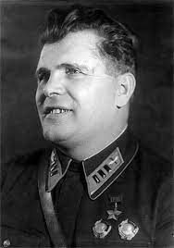

**Водопьянов Михаил Васильевич**  
*(6 (18) ноября 1899- 11 августа 1980)*

|  |  |  |
| --- | --- | --- |
| **Михаил Васильевич Водопьянов** | | |
| [https://upload.wikimedia.org/wikipedia/ru/c/ce/Vodopyanov_M_V.jpg](https://ru.wikipedia.org/wiki/%D0%A4%D0%B0%D0%B9%D0%BB:Vodopyanov_M_V.jpg) | | |
| **Дата рождения** | 6 [(18) ноября](https://ru.wikipedia.org/wiki/18_%D0%BD%D0%BE%D1%8F%D0%B1%D1%80%D1%8F) [1899](https://ru.wikipedia.org/wiki/1899_%D0%B3%D0%BE%D0%B4) |
| **Место рождения** | село [Большие Студёнки](https://ru.wikipedia.org/wiki/%D0%91%D0%BE%D0%BB%D1%8C%D1%88%D0%B8%D0%B5_%D0%A1%D1%82%D1%83%D0%B4%D1%91%D0%BD%D0%BA%D0%B8), [Липецкий уезд](https://ru.wikipedia.org/wiki/%D0%9B%D0%B8%D0%BF%D0%B5%D1%86%D0%BA%D0%B8%D0%B9_%D1%83%D0%B5%D0%B7%D0%B4), [Тамбовская губерния](https://ru.wikipedia.org/wiki/%D0%A2%D0%B0%D0%BC%D0%B1%D0%BE%D0%B2%D1%81%D0%BA%D0%B0%D1%8F_%D0%B3%D1%83%D0%B1%D0%B5%D1%80%D0%BD%D0%B8%D1%8F), [Российская империя](https://ru.wikipedia.org/wiki/%D0%A0%D0%BE%D1%81%D1%81%D0%B8%D0%B9%D1%81%D0%BA%D0%B0%D1%8F_%D0%B8%D0%BC%D0%BF%D0%B5%D1%80%D0%B8%D1%8F) |
| **Дата смерти** | [11 августа](https://ru.wikipedia.org/wiki/11_%D0%B0%D0%B2%D0%B3%D1%83%D1%81%D1%82%D0%B0) [1980](https://ru.wikipedia.org/wiki/1980_%D0%B3%D0%BE%D0%B4) (80 лет) |
| **Место смерти** | [Москва](https://ru.wikipedia.org/wiki/%D0%9C%D0%BE%D1%81%D0%BA%D0%B2%D0%B0), [СССР](https://ru.wikipedia.org/wiki/%D0%A1%D0%A1%D0%A1%D0%A0) |
| **Род деятельности** | [путешественник-исследователь](https://ru.wikipedia.org/wiki/%D0%A2%D0%B5%D1%80%D1%80%D0%B8%D1%82%D0%BE%D1%80%D0%B8%D0%B0%D0%BB%D1%8C%D0%BD%D0%BE%D0%B5_%D0%B8%D1%81%D1%81%D0%BB%D0%B5%D0%B4%D0%BE%D0%B2%D0%B0%D0%BD%D0%B8%D0%B5), [политик](https://ru.wikipedia.org/wiki/%D0%9F%D0%BE%D0%BB%D0%B8%D1%82%D0%B8%D0%BA), [писатель](https://ru.wikipedia.org/wiki/%D0%9F%D0%B8%D1%81%D0%B0%D1%82%D0%B5%D0%BB%D1%8C), [лётчик](https://ru.wikipedia.org/wiki/%D0%9B%D1%91%D1%82%D1%87%D0%B8%D0%BA) |
| **Принадлежность** | https://upload.wikimedia.org/wikipedia/commons/thumb/a/a9/Flag_of_the_Soviet_Union.svg/22px-Flag_of_the_Soviet_Union.svg.png[СССР](https://ru.wikipedia.org/wiki/%D0%A1%D0%BE%D1%8E%D0%B7_%D0%A1%D0%BE%D0%B2%D0%B5%D1%82%D1%81%D0%BA%D0%B8%D1%85_%D0%A1%D0%BE%D1%86%D0%B8%D0%B0%D0%BB%D0%B8%D1%81%D1%82%D0%B8%D1%87%D0%B5%D1%81%D0%BA%D0%B8%D1%85_%D0%A0%D0%B5%D1%81%D0%BF%D1%83%D0%B1%D0%BB%D0%B8%D0%BA) |
| **Род войск** | [https://upload.wikimedia.org/wikipedia/commons/thumb/6/66/Flag_of_the_Soviet_Air_Force.gif/25px-Flag_of_the_Soviet_Air_Force.gif](https://commons.wikimedia.org/wiki/File:Flag_of_the_Soviet_Air_Force.gif?uselang=ru)[ВВС](https://ru.wikipedia.org/wiki/%D0%92%D0%BE%D0%B5%D0%BD%D0%BD%D0%BE-%D0%B2%D0%BE%D0%B7%D0%B4%D1%83%D1%88%D0%BD%D1%8B%D0%B5_%D1%81%D0%B8%D0%BB%D1%8B) |
| **Годы службы** | [1918](https://ru.wikipedia.org/wiki/1918)—[1946](https://ru.wikipedia.org/wiki/1946) |
| **Звание** | [Генерал-майор ВВС СССРгенерал-майор авиации](https://ru.wikipedia.org/wiki/%D0%93%D0%B5%D0%BD%D0%B5%D1%80%D0%B0%D0%BB-%D0%BC%D0%B0%D0%B9%D0%BE%D1%80_%D0%B0%D0%B2%D0%B8%D0%B0%D1%86%D0%B8%D0%B8) |
| **Сражения/войны** | [Гражданская война в России](https://ru.wikipedia.org/wiki/%D0%93%D1%80%D0%B0%D0%B6%D0%B4%D0%B0%D0%BD%D1%81%D0%BA%D0%B0%D1%8F_%D0%B2%D0%BE%D0%B9%D0%BD%D0%B0_%D0%B2_%D0%A0%D0%BE%D1%81%D1%81%D0%B8%D0%B8), [Советско-финская война](https://ru.wikipedia.org/wiki/%D0%A1%D0%BE%D0%B2%D0%B5%D1%82%D1%81%D0%BA%D0%BE-%D1%84%D0%B8%D0%BD%D1%81%D0%BA%D0%B0%D1%8F_%D0%B2%D0%BE%D0%B9%D0%BD%D0%B0_(1939%E2%80%941940)), [Великая Отечественная война](https://ru.wikipedia.org/wiki/%D0%92%D0%B5%D0%BB%D0%B8%D0%BA%D0%B0%D1%8F_%D0%9E%D1%82%D0%B5%D1%87%D0%B5%D1%81%D1%82%D0%B2%D0%B5%D0%BD%D0%BD%D0%B0%D1%8F_%D0%B2%D0%BE%D0%B9%D0%BD%D0%B0) |
| **Награды и премии** | |  |  | | --- | --- | |  |  |  |  |  |  |  | | --- | --- | --- | --- | | [Орден Ленина](https://ru.wikipedia.org/wiki/%D0%9E%D1%80%D0%B4%D0%B5%D0%BD_%D0%9B%D0%B5%D0%BD%D0%B8%D0%BD%D0%B0) | [Орден Ленина](https://ru.wikipedia.org/wiki/%D0%9E%D1%80%D0%B4%D0%B5%D0%BD_%D0%9B%D0%B5%D0%BD%D0%B8%D0%BD%D0%B0) | [Орден Ленина](https://ru.wikipedia.org/wiki/%D0%9E%D1%80%D0%B4%D0%B5%D0%BD_%D0%9B%D0%B5%D0%BD%D0%B8%D0%BD%D0%B0) | [Орден Ленина](https://ru.wikipedia.org/wiki/%D0%9E%D1%80%D0%B4%D0%B5%D0%BD_%D0%9B%D0%B5%D0%BD%D0%B8%D0%BD%D0%B0) | | [Орден Красного Знамени](https://ru.wikipedia.org/wiki/%D0%9E%D1%80%D0%B4%D0%B5%D0%BD_%D0%9A%D1%80%D0%B0%D1%81%D0%BD%D0%BE%D0%B3%D0%BE_%D0%97%D0%BD%D0%B0%D0%BC%D0%B5%D0%BD%D0%B8) | [Орден Красного Знамени](https://ru.wikipedia.org/wiki/%D0%9E%D1%80%D0%B4%D0%B5%D0%BD_%D0%9A%D1%80%D0%B0%D1%81%D0%BD%D0%BE%D0%B3%D0%BE_%D0%97%D0%BD%D0%B0%D0%BC%D0%B5%D0%BD%D0%B8) | [Орден Красного Знамени](https://ru.wikipedia.org/wiki/%D0%9E%D1%80%D0%B4%D0%B5%D0%BD_%D0%9A%D1%80%D0%B0%D1%81%D0%BD%D0%BE%D0%B3%D0%BE_%D0%97%D0%BD%D0%B0%D0%BC%D0%B5%D0%BD%D0%B8) | [Орден Красного Знамени](https://ru.wikipedia.org/wiki/%D0%9E%D1%80%D0%B4%D0%B5%D0%BD_%D0%9A%D1%80%D0%B0%D1%81%D0%BD%D0%BE%D0%B3%D0%BE_%D0%97%D0%BD%D0%B0%D0%BC%D0%B5%D0%BD%D0%B8) | | [Орден Отечественной войны I степени](https://ru.wikipedia.org/wiki/%D0%9E%D1%80%D0%B4%D0%B5%D0%BD_%D0%9E%D1%82%D0%B5%D1%87%D0%B5%D1%81%D1%82%D0%B2%D0%B5%D0%BD%D0%BD%D0%BE%D0%B9_%D0%B2%D0%BE%D0%B9%D0%BD%D1%8B_I_%D1%81%D1%82%D0%B5%D0%BF%D0%B5%D0%BD%D0%B8) | [Медаль «За боевые заслуги»](https://ru.wikipedia.org/wiki/%D0%9C%D0%B5%D0%B4%D0%B0%D0%BB%D1%8C_%C2%AB%D0%97%D0%B0_%D0%B1%D0%BE%D0%B5%D0%B2%D1%8B%D0%B5_%D0%B7%D0%B0%D1%81%D0%BB%D1%83%D0%B3%D0%B8%C2%BB) |  | [Медаль «За оборону Москвы»](https://ru.wikipedia.org/wiki/%D0%9C%D0%B5%D0%B4%D0%B0%D0%BB%D1%8C_%C2%AB%D0%97%D0%B0_%D0%BE%D0%B1%D0%BE%D1%80%D0%BE%D0%BD%D1%83_%D0%9C%D0%BE%D1%81%D0%BA%D0%B2%D1%8B%C2%BB) | | [Медаль «За победу над Германией в Великой Отечественной войне 1941—1945 гг.»](https://ru.wikipedia.org/wiki/%D0%9C%D0%B5%D0%B4%D0%B0%D0%BB%D1%8C_%C2%AB%D0%97%D0%B0_%D0%BF%D0%BE%D0%B1%D0%B5%D0%B4%D1%83_%D0%BD%D0%B0%D0%B4_%D0%93%D0%B5%D1%80%D0%BC%D0%B0%D0%BD%D0%B8%D0%B5%D0%B9_%D0%B2_%D0%92%D0%B5%D0%BB%D0%B8%D0%BA%D0%BE%D0%B9_%D0%9E%D1%82%D0%B5%D1%87%D0%B5%D1%81%D1%82%D0%B2%D0%B5%D0%BD%D0%BD%D0%BE%D0%B9_%D0%B2%D0%BE%D0%B9%D0%BD%D0%B5_1941%E2%80%941945_%D0%B3%D0%B3.%C2%BB) | [https://upload.wikimedia.org/wikipedia/commons/thumb/5/53/SU_Medal_Twenty_Years_of_Victory_in_the_Great_Patriotic_War_1941-1945_ribbon.svg/40px-SU_Medal_Twenty_Years_of_Victory_in_the_Great_Patriotic_War_1941-1945_ribbon.svg.png](https://ru.wikipedia.org/wiki/%D0%AE%D0%B1%D0%B8%D0%BB%D0%B5%D0%B9%D0%BD%D0%B0%D1%8F_%D0%BC%D0%B5%D0%B4%D0%B0%D0%BB%D1%8C_%C2%AB%D0%94%D0%B2%D0%B0%D0%B4%D1%86%D0%B0%D1%82%D1%8C_%D0%BB%D0%B5%D1%82_%D0%9F%D0%BE%D0%B1%D0%B5%D0%B4%D1%8B_%D0%B2_%D0%92%D0%B5%D0%BB%D0%B8%D0%BA%D0%BE%D0%B9_%D0%9E%D1%82%D0%B5%D1%87%D0%B5%D1%81%D1%82%D0%B2%D0%B5%D0%BD%D0%BD%D0%BE%D0%B9_%D0%B2%D0%BE%D0%B9%D0%BD%D0%B5_1941%E2%80%941945_%D0%B3%D0%B3.%C2%BB) | [https://upload.wikimedia.org/wikipedia/commons/thumb/2/29/SU_Medal_Thirty_Years_of_Victory_in_the_Great_Patriotic_War_1941-1945_ribbon.svg/40px-SU_Medal_Thirty_Years_of_Victory_in_the_Great_Patriotic_War_1941-1945_ribbon.svg.png](https://ru.wikipedia.org/wiki/%D0%AE%D0%B1%D0%B8%D0%BB%D0%B5%D0%B9%D0%BD%D0%B0%D1%8F_%D0%BC%D0%B5%D0%B4%D0%B0%D0%BB%D1%8C_%C2%AB%D0%A2%D1%80%D0%B8%D0%B4%D1%86%D0%B0%D1%82%D1%8C_%D0%BB%D0%B5%D1%82_%D0%9F%D0%BE%D0%B1%D0%B5%D0%B4%D1%8B_%D0%B2_%D0%92%D0%B5%D0%BB%D0%B8%D0%BA%D0%BE%D0%B9_%D0%9E%D1%82%D0%B5%D1%87%D0%B5%D1%81%D1%82%D0%B2%D0%B5%D0%BD%D0%BD%D0%BE%D0%B9_%D0%B2%D0%BE%D0%B9%D0%BD%D0%B5_1941%E2%80%941945_%D0%B3%D0%B3.%C2%BB) | [https://upload.wikimedia.org/wikipedia/commons/thumb/f/fc/SU_Medal_Veteran_of_the_Armed_Forces_of_the_USSR_ribbon.svg/40px-SU_Medal_Veteran_of_the_Armed_Forces_of_the_USSR_ribbon.svg.png](https://ru.wikipedia.org/wiki/%D0%9C%D0%B5%D0%B4%D0%B0%D0%BB%D1%8C_%C2%AB%D0%92%D0%B5%D1%82%D0%B5%D1%80%D0%B0%D0%BD_%D0%92%D0%BE%D0%BE%D1%80%D1%83%D0%B6%D1%91%D0%BD%D0%BD%D1%8B%D1%85_%D0%A1%D0%B8%D0%BB_%D0%A1%D0%A1%D0%A1%D0%A0%C2%BB) | | [https://upload.wikimedia.org/wikipedia/commons/thumb/d/dc/SU_Medal_XX_Years_of_the_Workers%27_and_Peasants%27_Red_Army_ribbon.svg/40px-SU_Medal_XX_Years_of_the_Workers%27_and_Peasants%27_Red_Army_ribbon.svg.png](https://ru.wikipedia.org/wiki/%D0%AE%D0%B1%D0%B8%D0%BB%D0%B5%D0%B9%D0%BD%D0%B0%D1%8F_%D0%BC%D0%B5%D0%B4%D0%B0%D0%BB%D1%8C_%C2%ABXX_%D0%BB%D0%B5%D1%82_%D0%A0%D0%B0%D0%B1%D0%BE%D1%87%D0%B5-%D0%9A%D1%80%D0%B5%D1%81%D1%82%D1%8C%D1%8F%D0%BD%D1%81%D0%BA%D0%BE%D0%B9_%D0%9A%D1%80%D0%B0%D1%81%D0%BD%D0%BE%D0%B9_%D0%90%D1%80%D0%BC%D0%B8%D0%B8%C2%BB) | [https://upload.wikimedia.org/wikipedia/commons/thumb/7/7c/SU_Medal_30_Years_of_the_Soviet_Army_and_Navy_ribbon.svg/40px-SU_Medal_30_Years_of_the_Soviet_Army_and_Navy_ribbon.svg.png](https://ru.wikipedia.org/wiki/%D0%AE%D0%B1%D0%B8%D0%BB%D0%B5%D0%B9%D0%BD%D0%B0%D1%8F_%D0%BC%D0%B5%D0%B4%D0%B0%D0%BB%D1%8C_%C2%AB30_%D0%BB%D0%B5%D1%82_%D0%A1%D0%BE%D0%B2%D0%B5%D1%82%D1%81%D0%BA%D0%BE%D0%B9_%D0%90%D1%80%D0%BC%D0%B8%D0%B8_%D0%B8_%D0%A4%D0%BB%D0%BE%D1%82%D0%B0%C2%BB) | [https://upload.wikimedia.org/wikipedia/commons/thumb/f/fa/SU_Medal_40_Years_of_the_Armed_Forces_of_the_USSR_ribbon.svg/40px-SU_Medal_40_Years_of_the_Armed_Forces_of_the_USSR_ribbon.svg.png](https://ru.wikipedia.org/wiki/%D0%AE%D0%B1%D0%B8%D0%BB%D0%B5%D0%B9%D0%BD%D0%B0%D1%8F_%D0%BC%D0%B5%D0%B4%D0%B0%D0%BB%D1%8C_%C2%AB40_%D0%BB%D0%B5%D1%82_%D0%92%D0%BE%D0%BE%D1%80%D1%83%D0%B6%D1%91%D0%BD%D0%BD%D1%8B%D1%85_%D0%A1%D0%B8%D0%BB_%D0%A1%D0%A1%D0%A1%D0%A0%C2%BB) | [https://upload.wikimedia.org/wikipedia/commons/thumb/9/99/SU_Medal_50_Years_of_the_Armed_Forces_of_the_USSR_ribbon.svg/40px-SU_Medal_50_Years_of_the_Armed_Forces_of_the_USSR_ribbon.svg.png](https://ru.wikipedia.org/wiki/%D0%AE%D0%B1%D0%B8%D0%BB%D0%B5%D0%B9%D0%BD%D0%B0%D1%8F_%D0%BC%D0%B5%D0%B4%D0%B0%D0%BB%D1%8C_%C2%AB50_%D0%BB%D0%B5%D1%82_%D0%92%D0%BE%D0%BE%D1%80%D1%83%D0%B6%D1%91%D0%BD%D0%BD%D1%8B%D1%85_%D0%A1%D0%B8%D0%BB_%D0%A1%D0%A1%D0%A1%D0%A0%C2%BB) | | [https://upload.wikimedia.org/wikipedia/commons/thumb/c/cb/SU_Medal_60_Years_of_the_Armed_Forces_of_the_USSR_ribbon.svg/40px-SU_Medal_60_Years_of_the_Armed_Forces_of_the_USSR_ribbon.svg.png](https://ru.wikipedia.org/wiki/%D0%AE%D0%B1%D0%B8%D0%BB%D0%B5%D0%B9%D0%BD%D0%B0%D1%8F_%D0%BC%D0%B5%D0%B4%D0%B0%D0%BB%D1%8C_%C2%AB60_%D0%BB%D0%B5%D1%82_%D0%92%D0%BE%D0%BE%D1%80%D1%83%D0%B6%D1%91%D0%BD%D0%BD%D1%8B%D1%85_%D0%A1%D0%B8%D0%BB_%D0%A1%D0%A1%D0%A1%D0%A0%C2%BB) | [https://upload.wikimedia.org/wikipedia/commons/thumb/f/f4/SU_Medal_In_Commemoration_of_the_800th_Anniversary_of_Moscow_ribbon.svg/40px-SU_Medal_In_Commemoration_of_the_800th_Anniversary_of_Moscow_ribbon.svg.png](https://ru.wikipedia.org/wiki/%D0%9C%D0%B5%D0%B4%D0%B0%D0%BB%D1%8C_%C2%AB%D0%92_%D0%BF%D0%B0%D0%BC%D1%8F%D1%82%D1%8C_800-%D0%BB%D0%B5%D1%82%D0%B8%D1%8F_%D0%9C%D0%BE%D1%81%D0%BA%D0%B2%D1%8B%C2%BB) |  |  | |
| **В отставке** | [писатель](https://ru.wikipedia.org/wiki/%D0%9F%D0%B8%D1%81%D0%B0%D1%82%D0%B5%D0%BB%D1%8C), участник [высокоширотных экспедиций](https://ru.wikipedia.org/wiki/%D0%92%D1%8B%D1%81%D0%BE%D0%BA%D0%BE%D1%88%D0%B8%D1%80%D0%BE%D1%82%D0%BD%D0%B0%D1%8F_%D0%B0%D1%80%D0%BA%D1%82%D0%B8%D1%87%D0%B5%D1%81%D0%BA%D0%B0%D1%8F_%D1%8D%D0%BA%D1%81%D0%BF%D0%B5%D0%B4%D0%B8%D1%86%D0%B8%D1%8F) |

**Биография**

Родился 6 [(18) ноября](https://ru.wikipedia.org/wiki/18_%D0%BD%D0%BE%D1%8F%D0%B1%D1%80%D1%8F) [1899 года](https://ru.wikipedia.org/wiki/1899_%D0%B3%D0%BE%D0%B4) в селе [Большие Студёнки](https://ru.wikipedia.org/wiki/%D0%91%D0%BE%D0%BB%D1%8C%D1%88%D0%B8%D0%B5_%D0%A1%D1%82%D1%83%D0%B4%D1%91%D0%BD%D0%BA%D0%B8) [Липецкого уезда](https://ru.wikipedia.org/wiki/%D0%9B%D0%B8%D0%BF%D0%B5%D1%86%D0%BA%D0%B8%D0%B9_%D1%83%D0%B5%D0%B7%D0%B4) [Тамбовской губернии](https://ru.wikipedia.org/wiki/%D0%A2%D0%B0%D0%BC%D0%B1%D0%BE%D0%B2%D1%81%D0%BA%D0%B0%D1%8F_%D0%B3%D1%83%D0%B1%D0%B5%D1%80%D0%BD%D0%B8%D1%8F) (ныне — часть города [Липецка](https://ru.wikipedia.org/wiki/%D0%9B%D0%B8%D0%BF%D0%B5%D1%86%D0%BA)) в семье [крестьянина](https://ru.wikipedia.org/wiki/%D0%9A%D1%80%D0%B5%D1%81%D1%82%D1%8C%D1%8F%D0%BD%D0%B8%D0%BD).

В феврале [1918 года](https://ru.wikipedia.org/wiki/1918_%D0%B3%D0%BE%D0%B4) добровольно вступил в [Красную армию](https://ru.wikipedia.org/wiki/%D0%9A%D1%80%D0%B0%D1%81%D0%BD%D0%B0%D1%8F_%D0%90%D1%80%D0%BC%D0%B8%D1%8F). Служил обозным в Дивизионе воздушных кораблей «Илья Муромец». Участвовал в [гражданской войне](https://ru.wikipedia.org/wiki/%D0%93%D1%80%D0%B0%D0%B6%D0%B4%D0%B0%D0%BD%D1%81%D0%BA%D0%B0%D1%8F_%D0%B2%D0%BE%D0%B9%D0%BD%D0%B0_%D0%B2_%D0%A0%D0%BE%D1%81%D1%81%D0%B8%D0%B8). Воевал против [Колчака](https://ru.wikipedia.org/wiki/%D0%9A%D0%BE%D0%BB%D1%87%D0%B0%D0%BA,_%D0%90%D0%BB%D0%B5%D0%BA%D1%81%D0%B0%D0%BD%D0%B4%D1%80_%D0%92%D0%B0%D1%81%D0%B8%D0%BB%D1%8C%D0%B5%D0%B2%D0%B8%D1%87) и [Врангеля](https://ru.wikipedia.org/wiki/%D0%92%D1%80%D0%B0%D0%BD%D0%B3%D0%B5%D0%BB%D1%8C,_%D0%9F%D1%91%D1%82%D1%80_%D0%9D%D0%B8%D0%BA%D0%BE%D0%BB%D0%B0%D0%B5%D0%B2%D0%B8%D1%87). С [1920 года](https://ru.wikipedia.org/wiki/1920_%D0%B3%D0%BE%D0%B4) — помощник шофёра. С [1921 года](https://ru.wikipedia.org/wiki/1921_%D0%B3%D0%BE%D0%B4) — шофёр. С [1925 года](https://ru.wikipedia.org/wiki/1925_%D0%B3%D0%BE%D0%B4) — авиационный моторист, затем бортмеханик, работал под руководством известного лётчика и авиаинженера [Харитона Славороссова](https://ru.wikipedia.org/wiki/%D0%A1%D0%BB%D0%B0%D0%B2%D0%BE%D1%80%D0%BE%D1%81%D1%81%D0%BE%D0%B2,_%D0%A5%D0%B0%D1%80%D0%B8%D1%82%D0%BE%D0%BD_%D0%9D%D0%B8%D0%BA%D0%B0%D0%BD%D0%BE%D1%80%D0%BE%D0%B2%D0%B8%D1%87).

В [1928 году](https://ru.wikipedia.org/wiki/1928_%D0%B3%D0%BE%D0%B4) сдал экзамены на звание пилота 3-го класса в лётной школе общества «[Добролёт](https://ru.wikipedia.org/wiki/%D0%A0%D0%BE%D1%81%D1%81%D0%B8%D0%B9%D1%81%D0%BA%D0%BE%D0%B5_%D0%BE%D0%B1%D1%89%D0%B5%D1%81%D1%82%D0%B2%D0%BE_%D0%B4%D0%BE%D0%B1%D1%80%D0%BE%D0%B2%D0%BE%D0%BB%D1%8C%D0%BD%D0%BE%D0%B3%D0%BE_%D0%B2%D0%BE%D0%B7%D0%B4%D1%83%D1%88%D0%BD%D0%BE%D0%B3%D0%BE_%D1%84%D0%BB%D0%BE%D1%82%D0%B0" \o "Российское общество добровольного воздушного флота)», получив право работать лётчиком Гражданского воздушного флота. В [1929 году](https://ru.wikipedia.org/wiki/1929_%D0%B3%D0%BE%D0%B4) окончил Московскую лётно-техническую школу. В качестве бортмеханика, а затем и лётчика участвовал в экспедициях по борьбе с [саранчой](https://ru.wikipedia.org/wiki/%D0%A1%D0%B0%D1%80%D0%B0%D0%BD%D1%87%D0%B0) на Северном Кавказе и в Казахстане. С 1929 года работал в управлении Дальневосточных воздушных линий «Трансавиация» общества «Добролёт» в [Хабаровске](https://ru.wikipedia.org/wiki/%D0%A5%D0%B0%D0%B1%D0%B0%D1%80%D0%BE%D0%B2%D1%81%D0%BA).

10 января 1930 года на самолёте Юнкерс Ф-13 (бортовой номер «СССР-127») проложил воздушный маршрут: [Хабаровск](https://ru.wikipedia.org/wiki/%D0%A5%D0%B0%D0%B1%D0%B0%D1%80%D0%BE%D0%B2%D1%81%D0%BA) — [Оха](https://ru.wikipedia.org/wiki/%D0%9E%D1%85%D0%B0) — [Александровск-на-Сахалине](https://ru.wikipedia.org/wiki/%D0%90%D0%BB%D0%B5%D0%BA%D1%81%D0%B0%D0%BD%D0%B4%D1%80%D0%BE%D0%B2%D1%81%D0%BA-%D0%A1%D0%B0%D1%85%D0%B0%D0%BB%D0%B8%D0%BD%D1%81%D0%BA%D0%B8%D0%B9), названный «Трассой героев» и имеющий протяжённость 1130 км. Первый маршрут перелёта готовил вместе с пилотом [Карлом Ренкасом](https://ru.wikipedia.org/wiki/%D0%A0%D0%B5%D0%BD%D0%BA%D0%B0%D1%81,_%D0%9A%D0%B0%D1%80%D0%BB_%D0%9C%D0%B0%D1%82%D0%B2%D0%B5%D0%B5%D0%B2%D0%B8%D1%87).

В 1931 году Водопьянов попал в авиаотряд особого назначения. Ему поручили доставлять матрицы газеты «Правда» из [Москвы](https://ru.wikipedia.org/wiki/%D0%9C%D0%BE%D1%81%D0%BA%D0%B2%D0%B0) в [Ленинград](https://ru.wikipedia.org/wiki/%D0%A1%D0%B0%D0%BD%D0%BA%D1%82-%D0%9F%D0%B5%D1%82%D0%B5%D1%80%D0%B1%D1%83%D1%80%D0%B3) и [Харьков](https://ru.wikipedia.org/wiki/%D0%A5%D0%B0%D1%80%D1%8C%D0%BA%D0%BE%D0%B2) (в то время — столица Украины), чтобы типографии на местах оперативно печатали тираж. Потом летал на гражданских самолётах по дальним воздушным трассам [Москва](https://ru.wikipedia.org/wiki/%D0%9C%D0%BE%D1%81%D0%BA%D0%B2%D0%B0) — [Ленинград](https://ru.wikipedia.org/wiki/%D0%9B%D0%B5%D0%BD%D0%B8%D0%BD%D0%B3%D1%80%D0%B0%D0%B4), [Москва](https://ru.wikipedia.org/wiki/%D0%9C%D0%BE%D1%81%D0%BA%D0%B2%D0%B0) — [Иркутск](https://ru.wikipedia.org/wiki/%D0%98%D1%80%D0%BA%D1%83%D1%82%D1%81%D0%BA), на остров [Сахалин](https://ru.wikipedia.org/wiki/%D0%A1%D0%B0%D1%85%D0%B0%D0%BB%D0%B8%D0%BD).

В 1932 году на Каспийском море вёл воздушную разведку лежбищ тюленей.

Зимой [1933 года](https://ru.wikipedia.org/wiki/1933_%D0%B3%D0%BE%D0%B4) в испытательном перелёте из Москвы до [Петропавловска-Камчатского](https://ru.wikipedia.org/wiki/%D0%9F%D0%B5%D1%82%D1%80%D0%BE%D0%BF%D0%B0%D0%B2%D0%BB%D0%BE%D0%B2%D1%81%D0%BA-%D0%9A%D0%B0%D0%BC%D1%87%D0%B0%D1%82%D1%81%D0%BA%D0%B8%D0%B9) его самолёт разбился на озере [Байкал](https://ru.wikipedia.org/wiki/%D0%91%D0%B0%D0%B9%D0%BA%D0%B0%D0%BB). Бортмеханик Серёгин погиб, а М. В. Водопьянов получил сотрясение мозга и множественные переломы (впоследствии только на голову наложили 36 швов).

В [1934 году](https://ru.wikipedia.org/wiki/1934_%D0%B3%D0%BE%D0%B4), после долгой осады правительственной комиссии, добился отправки для участия в спасении [челюскинцев](https://ru.wikipedia.org/wiki/%D0%A7%D0%B5%D0%BB%D1%8E%D1%81%D0%BA%D0%B8%D0%BD_(%D0%BF%D0%B0%D1%80%D0%BE%D1%85%D0%BE%D0%B4)). Вместе с [В. Галышевым](https://ru.wikipedia.org/wiki/%D0%93%D0%B0%D0%BB%D1%8B%D1%88%D0%B5%D0%B2,_%D0%92%D0%B8%D0%BA%D1%82%D0%BE%D1%80_%D0%9B%D1%8C%D0%B2%D0%BE%D0%B2%D0%B8%D1%87) и [И. Дорониным](https://ru.wikipedia.org/wiki/%D0%94%D0%BE%D1%80%D0%BE%D0%BD%D0%B8%D0%BD,_%D0%98%D0%B2%D0%B0%D0%BD_%D0%92%D0%B0%D1%81%D0%B8%D0%BB%D1%8C%D0%B5%D0%B2%D0%B8%D1%87" \o "Доронин, Иван Васильевич) совершил перелёт длиной почти 6500 км из [Хабаровска](https://ru.wikipedia.org/wiki/%D0%A5%D0%B0%D0%B1%D0%B0%D1%80%D0%BE%D0%B2%D1%81%D0%BA) в [Ванкарем](https://ru.wikipedia.org/wiki/%D0%92%D0%B0%D0%BD%D0%BA%D0%B0%D1%80%D0%B5%D0%BC_(%D1%81%D0%B5%D0%BB%D0%BE)" \o "Ванкарем (село)) на самолёте [Р-5](https://ru.wikipedia.org/wiki/%D0%A0-5_(%D1%81%D0%B0%D0%BC%D0%BE%D0%BB%D1%91%D1%82)), без штурмана, без радиста, через хребты, через горы, по неимоверно тяжёлой трассе. Из [Анадыря](https://ru.wikipedia.org/wiki/%D0%90%D0%BD%D0%B0%D0%B4%D1%8B%D1%80%D1%8C) трижды летал к терпящим бедствие и вывез 10 человек. За мужество и героизм, проявленные при спасении челюскинцев, [20 апреля](https://ru.wikipedia.org/wiki/20_%D0%B0%D0%BF%D1%80%D0%B5%D0%BB%D1%8F) 1934 года ему присвоено звание Героя Советского Союза с вручением ордена Ленина.

В марте 1935 года совершил перелёт по маршруту [Москва](https://ru.wikipedia.org/wiki/%D0%9C%D0%BE%D1%81%D0%BA%D0%B2%D0%B0) — [Свердловск](https://ru.wikipedia.org/wiki/%D0%95%D0%BA%D0%B0%D1%82%D0%B5%D1%80%D0%B8%D0%BD%D0%B1%D1%83%D1%80%D0%B3) — [Омск](https://ru.wikipedia.org/wiki/%D0%9E%D0%BC%D1%81%D0%BA) — [Красноярск](https://ru.wikipedia.org/wiki/%D0%9A%D1%80%D0%B0%D1%81%D0%BD%D0%BE%D1%8F%D1%80%D1%81%D0%BA) — [Иркутск](https://ru.wikipedia.org/wiki/%D0%98%D1%80%D0%BA%D1%83%D1%82%D1%81%D0%BA) — [Чита](https://ru.wikipedia.org/wiki/%D0%A7%D0%B8%D1%82%D0%B0) — [Хабаровск](https://ru.wikipedia.org/wiki/%D0%A5%D0%B0%D0%B1%D0%B0%D1%80%D0%BE%D0%B2%D1%81%D0%BA) — [Николаевск-на Амуре](https://ru.wikipedia.org/wiki/%D0%9D%D0%B8%D0%BA%D0%BE%D0%BB%D0%B0%D0%B5%D0%B2%D1%81%D0%BA-%D0%BD%D0%B0-%D0%90%D0%BC%D1%83%D1%80%D0%B5) — [Охотск](https://ru.wikipedia.org/wiki/%D0%9E%D1%85%D0%BE%D1%82%D1%81%D0%BA) — [Магадан](https://ru.wikipedia.org/wiki/%D0%9C%D0%B0%D0%B3%D0%B0%D0%B4%D0%B0%D0%BD) — [Гижига](https://ru.wikipedia.org/wiki/%D0%93%D0%B8%D0%B6%D0%B8%D0%B3%D0%B0_(%D1%81%D0%B5%D0%BB%D0%BE)" \o "Гижига (село)) — [Анадырь](https://ru.wikipedia.org/wiki/%D0%90%D0%BD%D0%B0%D0%B4%D1%8B%D1%80%D1%8C) — [Уэлен](https://ru.wikipedia.org/wiki/%D0%A3%D1%8D%D0%BB%D0%B5%D0%BD) — [Мыс Шмидта](https://ru.wikipedia.org/wiki/%D0%9C%D1%8B%D1%81_%D0%A8%D0%BC%D0%B8%D0%B4%D1%82%D0%B0_(%D0%BF%D0%BE%D1%81%D1%91%D0%BB%D0%BE%D0%BA_%D0%B3%D0%BE%D1%80%D0%BE%D0%B4%D1%81%D0%BA%D0%BE%D0%B3%D0%BE_%D1%82%D0%B8%D0%BF%D0%B0)) с целью проложить новую воздушную трассу для организации почтовой и пассажирской связи по данному маршруту, определить требования к самолёту в условиях Севера.

На приполярном аэродроме перед вылетом на Северный полюс

В [1936](https://ru.wikipedia.org/wiki/1936)—[1937 годах](https://ru.wikipedia.org/wiki/1937_%D0%B3%D0%BE%D0%B4) совершал полёты в Арктику, был командиром лётного отряда. [21 мая](https://ru.wikipedia.org/wiki/21_%D0%BC%D0%B0%D1%8F) 1937 года на самолёте [АНТ-6](https://ru.wikipedia.org/wiki/%D0%90%D0%9D%D0%A2-6) (арктический вариант [ТБ-3](https://ru.wikipedia.org/wiki/%D0%A2%D0%91-3)) во время первой высокоширотной советской экспедиции «[Север](https://ru.wikipedia.org/wiki/%D0%A1%D0%B5%D0%B2%D0%B5%D1%80_(%D1%8D%D0%BA%D1%81%D0%BF%D0%B5%D0%B4%D0%B8%D1%86%D0%B8%D1%8F))» впервые в мире совершил посадку на лёд в районе Северного полюса, применив впервые [тормозной парашют](https://ru.wikipedia.org/wiki/%D0%9F%D0%B0%D1%80%D0%B0%D1%88%D1%8E%D1%82%D0%BD%D0%BE-%D1%82%D0%BE%D1%80%D0%BC%D0%BE%D0%B7%D0%BD%D0%B0%D1%8F_%D1%83%D1%81%D1%82%D0%B0%D0%BD%D0%BE%D0%B2%D0%BA%D0%B0). Самолёт Водопьянова доставил группу зимовщиков, которые организовали первую дрейфующую станцию «[Северный полюс](https://ru.wikipedia.org/wiki/%D0%A1%D0%B5%D0%B2%D0%B5%D1%80%D0%BD%D1%8B%D0%B9_%D0%BF%D0%BE%D0%BB%D1%8E%D1%81-1)» (СП-1). За это был награждён вторым орденом Ленина (статуса дважды Героя Советского Союза в то время ещё не существовало).

[4 ноября](https://ru.wikipedia.org/wiki/4_%D0%BD%D0%BE%D1%8F%D0%B1%D1%80%D1%8F) [1939 года](https://ru.wikipedia.org/wiki/1939_%D0%B3%D0%BE%D0%B4) ему была вручена медаль «Золотая звезда» № 6.

10—21 марта 1939 года — делегат [XVIII съезда ВКП(б)](https://ru.wikipedia.org/wiki/XVIII_%D1%81%D1%8A%D0%B5%D0%B7%D0%B4_%D0%92%D0%9A%D0%9F(%D0%B1)).

Участник советско-финляндской войны [1939](https://ru.wikipedia.org/wiki/1939)—[1940](https://ru.wikipedia.org/wiki/1940) в должности командира тяжёлого бомбардировщика [ТБ-3](https://ru.wikipedia.org/wiki/%D0%A2%D0%91-3). Совершил несколько боевых вылетов, был награждён орденом Красного знамени. 2 февраля 1940 года ему было присвоено воинское звание [комбриг](https://ru.wikipedia.org/wiki/%D0%9A%D0%BE%D0%BC%D0%B1%D1%80%D0%B8%D0%B3).

Участник [Великой Отечественной войны](https://ru.wikipedia.org/wiki/%D0%92%D0%B5%D0%BB%D0%B8%D0%BA%D0%B0%D1%8F_%D0%9E%D1%82%D0%B5%D1%87%D0%B5%D1%81%D1%82%D0%B2%D0%B5%D0%BD%D0%BD%D0%B0%D1%8F_%D0%B2%D0%BE%D0%B9%D0%BD%D0%B0): с июля [1941 года](https://ru.wikipedia.org/wiki/1941_%D0%B3%D0%BE%D0%B4) — командир [81-й дальнебомбардировочной авиационной дивизии](https://ru.wikipedia.org/wiki/81-%D1%8F_%D0%B4%D0%B0%D0%BB%D1%8C%D0%BD%D1%8F%D1%8F_%D0%B1%D0%BE%D0%BC%D0%B1%D0%B0%D1%80%D0%B4%D0%B8%D1%80%D0%BE%D0%B2%D0%BE%D1%87%D0%BD%D0%B0%D1%8F_%D0%B0%D0%B2%D0%B8%D0%B0%D1%86%D0%B8%D0%BE%D0%BD%D0%BD%D0%B0%D1%8F_%D0%B4%D0%B8%D0%B2%D0%B8%D0%B7%D0%B8%D1%8F). В ночь с [10](https://ru.wikipedia.org/wiki/10_%D0%B0%D0%B2%D0%B3%D1%83%D1%81%D1%82%D0%B0) на [11 августа](https://ru.wikipedia.org/wiki/11_%D0%B0%D0%B2%D0%B3%D1%83%D1%81%D1%82%D0%B0) 1941 года лично участвовал во [втором налёте на Берлин](https://ru.wikipedia.org/wiki/%D0%91%D0%BE%D0%BC%D0%B1%D0%B0%D1%80%D0%B4%D0%B8%D1%80%D0%BE%D0%B2%D0%BA%D0%B8_%D0%91%D0%B5%D1%80%D0%BB%D0%B8%D0%BD%D0%B0_%D0%B2_1941_%D0%B3%D0%BE%D0%B4%D1%83) (в одном экипаже с [Э. Пусэпом](https://ru.wikipedia.org/wiki/%D0%9F%D1%83%D1%81%D1%8D%D0%BF,_%D0%AD%D0%BD%D0%B4%D0%B5%D0%BB%D1%8C_%D0%9A%D0%B0%D1%80%D0%BB%D0%BE%D0%B2%D0%B8%D1%87)). Его самолёт [ТБ-7](https://ru.wikipedia.org/wiki/%D0%9F%D0%B5-8) был подбит и совершил вынужденную посадку на территории Эстонии, занятой противником. Через линию фронта вернулся к своим. Дивизия Водопьянова в этом налёте потеряла 7 из 14 стартовавших бомбардировщиков. По итогам налёта 17 августа был освобождён от должности командира дивизии как не имеющий «достаточных командных навыков и опыта в организаторской работе, необходимой в командовании соединениями». При этом ему была объявлена благодарность за проявленное мужество, он остался в дивизии и продолжал совершать боевые вылеты как рядовой лётчик. В 1941—1943 годах воевал в составе 432-го и 746-го авиационных полков дальнего действия. С сентября 1943 года — в распоряжении командующего [авиацией дальнего действия](https://ru.wikipedia.org/wiki/%D0%90%D0%B2%D0%B8%D0%B0%D1%86%D0%B8%D1%8F_%D0%B4%D0%B0%D0%BB%D1%8C%D0%BD%D0%B5%D0%B3%D0%BE_%D0%B4%D0%B5%D0%B9%D1%81%D1%82%D0%B2%D0%B8%D1%8F_%D0%A1%D0%A1%D0%A1%D0%A0) [А. Е. Голованова](https://ru.wikipedia.org/wiki/%D0%93%D0%BE%D0%BB%D0%BE%D0%B2%D0%B0%D0%BD%D0%BE%D0%B2,_%D0%90%D0%BB%D0%B5%D0%BA%D1%81%D0%B0%D0%BD%D0%B4%D1%80_%D0%95%D0%B2%D0%B3%D0%B5%D0%BD%D1%8C%D0%B5%D0%B2%D0%B8%D1%87). С декабря 1944 года — в распоряжении командующего [18-й воздушной армией](https://ru.wikipedia.org/wiki/18-%D1%8F_%D0%B2%D0%BE%D0%B7%D0%B4%D1%83%D1%88%D0%BD%D0%B0%D1%8F_%D0%B0%D1%80%D0%BC%D0%B8%D1%8F_(%D0%A1%D0%A1%D0%A1%D0%A0)).

С февраля [1946 года](https://ru.wikipedia.org/wiki/1946_%D0%B3%D0%BE%D0%B4) — в запасе в звании [генерал-майора авиации](https://ru.wikipedia.org/wiki/%D0%93%D0%B5%D0%BD%D0%B5%D1%80%D0%B0%D0%BB-%D0%BC%D0%B0%D0%B9%D0%BE%D1%80_%D0%B0%D0%B2%D0%B8%D0%B0%D1%86%D0%B8%D0%B8).

В [1948](https://ru.wikipedia.org/wiki/1948)—[1950 годах](https://ru.wikipedia.org/wiki/1950_%D0%B3%D0%BE%D0%B4) участвовал в военной высокоширотной экспедиции «[Север-2](https://ru.wikipedia.org/wiki/%D0%A1%D0%B5%D0%B2%D0%B5%D1%80-2_(%D1%8D%D0%BA%D1%81%D0%BF%D0%B5%D0%B4%D0%B8%D1%86%D0%B8%D1%8F))». В [1949 году](https://ru.wikipedia.org/wiki/1949_%D0%B3%D0%BE%D0%B4) был представлен к награждению второй [медалью «Золотая звезда»](https://ru.wikipedia.org/wiki/%D0%9C%D0%B5%D0%B4%D0%B0%D0%BB%D1%8C_%C2%AB%D0%97%D0%BE%D0%BB%D0%BE%D1%82%D0%B0%D1%8F_%D0%97%D0%B2%D0%B5%D0%B7%D0%B4%D0%B0%C2%BB_(%D0%A1%D0%A1%D0%A1%D0%A0)), но получил [орден Ленина](https://ru.wikipedia.org/wiki/%D0%9E%D1%80%D0%B4%D0%B5%D0%BD_%D0%9B%D0%B5%D0%BD%D0%B8%D0%BD%D0%B0) (из-за секретности награждения).

Жил в [Москве](https://ru.wikipedia.org/wiki/%D0%9C%D0%BE%D1%81%D0%BA%D0%B2%D0%B0). Член Союза писателей СССР, активно занимался литературной деятельностью. Умер [11 августа](https://ru.wikipedia.org/wiki/11_%D0%B0%D0%B2%D0%B3%D1%83%D1%81%D1%82%D0%B0) [1980 года](https://ru.wikipedia.org/wiki/1980_%D0%B3%D0%BE%D0%B4). Похоронен на [Троекуровском кладбище](https://ru.wikipedia.org/wiki/%D0%A2%D1%80%D0%BE%D0%B5%D0%BA%D1%83%D1%80%D0%BE%D0%B2%D1%81%D0%BA%D0%BE%D0%B5_%D0%BA%D0%BB%D0%B0%D0%B4%D0%B1%D0%B8%D1%89%D0%B5" \o "Троекуровское кладбище) в [Москве](https://ru.wikipedia.org/wiki/%D0%9C%D0%BE%D1%81%D0%BA%D0%B2%D0%B0).

## Награды и звания

* [Медаль «Золотая Звезда»](https://ru.wikipedia.org/wiki/%D0%9C%D0%B5%D0%B4%D0%B0%D0%BB%D1%8C_%C2%AB%D0%97%D0%BE%D0%BB%D0%BE%D1%82%D0%B0%D1%8F_%D0%97%D0%B2%D0%B5%D0%B7%D0%B4%D0%B0%C2%BB_(%D0%A1%D0%A1%D0%A1%D0%A0)) [Героя Советского Союза](https://ru.wikipedia.org/wiki/%D0%93%D0%B5%D1%80%D0%BE%D0%B9_%D0%A1%D0%BE%D0%B2%D0%B5%D1%82%D1%81%D0%BA%D0%BE%D0%B3%D0%BE_%D0%A1%D0%BE%D1%8E%D0%B7%D0%B0) (20.04.1934).

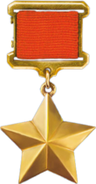

* 4 [ордена Ленина](https://ru.wikipedia.org/wiki/%D0%9E%D1%80%D0%B4%D0%B5%D0%BD_%D0%9B%D0%B5%D0%BD%D0%B8%D0%BD%D0%B0) (20.04.1934, 27.06.1937, 06.11.1945, 06.12.1949).

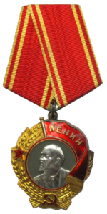

* 4 [ордена Красного Знамени](https://ru.wikipedia.org/wiki/%D0%9E%D1%80%D0%B4%D0%B5%D0%BD_%D0%9A%D1%80%D0%B0%D1%81%D0%BD%D0%BE%D0%B3%D0%BE_%D0%97%D0%BD%D0%B0%D0%BC%D0%B5%D0%BD%D0%B8) (11.04.1940, 20.02.1942, 03.11.1944, 14.01.1952).

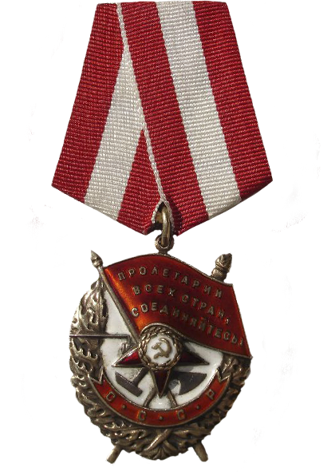

* [Орден Отечественной войны](https://ru.wikipedia.org/wiki/%D0%9E%D1%80%D0%B4%D0%B5%D0%BD_%D0%9E%D1%82%D0%B5%D1%87%D0%B5%D1%81%D1%82%D0%B2%D0%B5%D0%BD%D0%BD%D0%BE%D0%B9_%D0%B2%D0%BE%D0%B9%D0%BD%D1%8B) I степени (13.07.1945).

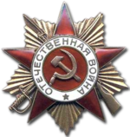

* Медали СССР.

## Память

[Почтовый конверт](https://ru.wikipedia.org/wiki/%D0%9F%D0%BE%D1%87%D1%82%D0%BE%D0%B2%D1%8B%D0%B9_%D0%BA%D0%BE%D0%BD%D0%B2%D0%B5%D1%80%D1%82) [России](https://ru.wikipedia.org/wiki/%D0%A0%D0%BE%D1%81%D1%81%D0%B8%D1%8F): Первые Герои Советского Союза: [А. В. Ляпидевский](https://ru.wikipedia.org/wiki/%D0%9B%D1%8F%D0%BF%D0%B8%D0%B4%D0%B5%D0%B2%D1%81%D0%BA%D0%B8%D0%B9,_%D0%90%D0%BD%D0%B0%D1%82%D0%BE%D0%BB%D0%B8%D0%B9_%D0%92%D0%B0%D1%81%D0%B8%D0%BB%D1%8C%D0%B5%D0%B2%D0%B8%D1%87), [С. А. Леваневский](https://ru.wikipedia.org/wiki/%D0%9B%D0%B5%D0%B2%D0%B0%D0%BD%D0%B5%D0%B2%D1%81%D0%BA%D0%B8%D0%B9,_%D0%A1%D0%B8%D0%B3%D0%B8%D0%B7%D0%BC%D1%83%D0%BD%D0%B4_%D0%90%D0%BB%D0%B5%D0%BA%D1%81%D0%B0%D0%BD%D0%B4%D1%80%D0%BE%D0%B2%D0%B8%D1%87), М. В. Водопьянов, [В. С. Молоков](https://ru.wikipedia.org/wiki/%D0%9C%D0%BE%D0%BB%D0%BE%D0%BA%D0%BE%D0%B2,_%D0%92%D0%B0%D1%81%D0%B8%D0%BB%D0%B8%D0%B9_%D0%A1%D0%B5%D1%80%D0%B3%D0%B5%D0%B5%D0%B2%D0%B8%D1%87), [И. В. Доронин](https://ru.wikipedia.org/wiki/%D0%94%D0%BE%D1%80%D0%BE%D0%BD%D0%B8%D0%BD,_%D0%98%D0%B2%D0%B0%D0%BD_%D0%92%D0%B0%D1%81%D0%B8%D0%BB%D1%8C%D0%B5%D0%B2%D0%B8%D1%87), [М. Т. Слепнёв](https://ru.wikipedia.org/wiki/%D0%A1%D0%BB%D0%B5%D0%BF%D0%BD%D1%91%D0%B2,_%D0%9C%D0%B0%D0%B2%D1%80%D0%B8%D0%BA%D0%B8%D0%B9_%D0%A2%D1%80%D0%BE%D1%84%D0%B8%D0%BC%D0%BE%D0%B2%D0%B8%D1%87), [Н. П. Каманин](https://ru.wikipedia.org/wiki/%D0%9A%D0%B0%D0%BC%D0%B0%D0%BD%D0%B8%D0%BD,_%D0%9D%D0%B8%D0%BA%D0%BE%D0%BB%D0%B0%D0%B9_%D0%9F%D0%B5%D1%82%D1%80%D0%BE%D0%B2%D0%B8%D1%87)

[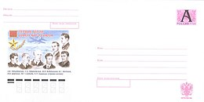](https://commons.wikimedia.org/wiki/File:Rus_Convert-Pervie-GSS_2004.jpg?uselang=ru)

* В 1935 году была выпущена [почтовая марка](https://ru.wikipedia.org/wiki/%D0%9F%D0%BE%D1%87%D1%82%D0%BE%D0%B2%D0%B0%D1%8F_%D0%BC%D0%B0%D1%80%D0%BA%D0%B0) СССР, посвящённая Водопьянову.

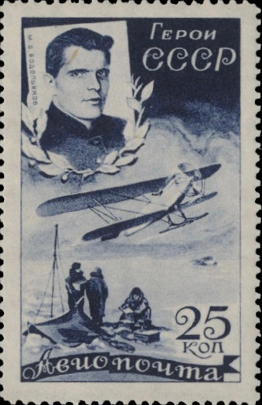

* С 1934 по 2004 год Коломенский аэроклуб ОСОАВИАХИМ, ДОСААФ СССР, РОСТО носил имя М.В. Водопьянова.

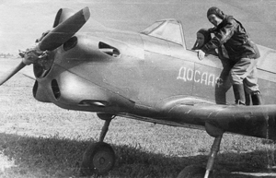

* Авиационно-технический спортивный клуб «Аэроград Коломна», созданный в декабре [2000 года](https://ru.wikipedia.org/wiki/2000_%D0%B3%D0%BE%D0%B4) на базе Коломенского аэроклуба им. М.В. Водопьянова.

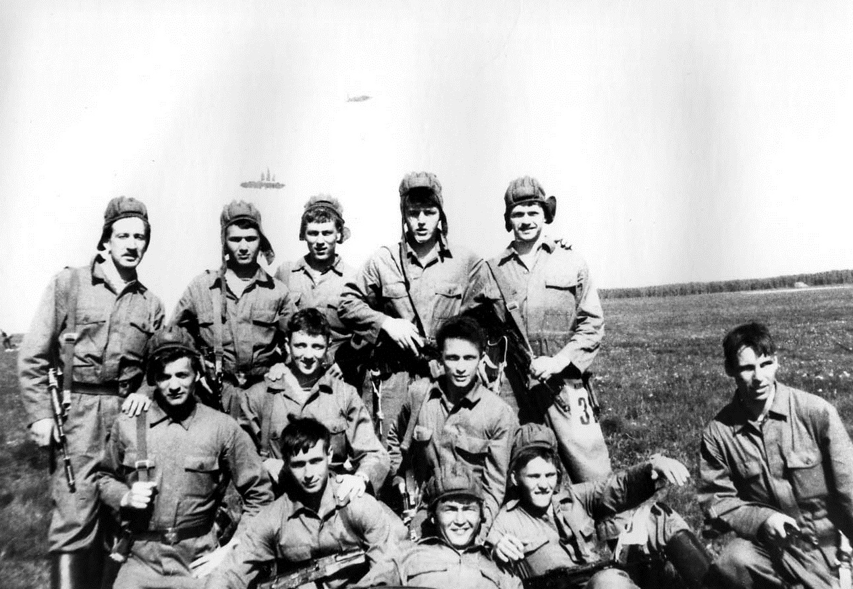

* Пароход «Водопьянов» в [Амурском речном пароходстве](https://ru.wikipedia.org/w/index.php?title=%D0%90%D0%BC%D1%83%D1%80%D1%81%D0%BA%D0%BE%D0%B5_%D1%80%D0%B5%D1%87%D0%BD%D0%BE%D0%B5_%D0%BF%D0%B0%D1%80%D0%BE%D1%85%D0%BE%D0%B4%D1%81%D1%82%D0%B2%D0%BE&action=edit&redlink=1).

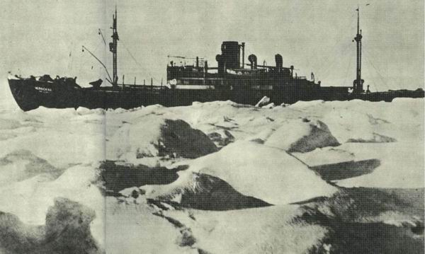

* Почётный гражданин [Липецка](https://ru.wikipedia.org/wiki/%D0%9B%D0%B8%D0%BF%D0%B5%D1%86%D0%BA) (август 1969).
* Именем Водопьянова названы:
  + Школа № 9 в [Липецке](https://ru.wikipedia.org/wiki/%D0%9B%D0%B8%D0%BF%D0%B5%D1%86%D0%BA)
  + [улицы](https://ru.wikipedia.org/wiki/%D0%A3%D0%BB%D0%B8%D1%86%D0%B0_%D0%92%D0%BE%D0%B4%D0%BE%D0%BF%D1%8C%D1%8F%D0%BD%D0%BE%D0%B2%D0%B0) в различных населённых пунктах государств бывшего СССР.
  + Совхоз имени Водопьянова ([Саратовская область](https://ru.wikipedia.org/wiki/%D0%A1%D0%B0%D1%80%D0%B0%D1%82%D0%BE%D0%B2%D1%81%D0%BA%D0%B0%D1%8F_%D0%BE%D0%B1%D0%BB%D0%B0%D1%81%D1%82%D1%8C), [Марксовский район](https://ru.wikipedia.org/wiki/%D0%9C%D0%B0%D1%80%D0%BA%D1%81%D0%BE%D0%B2%D1%81%D0%BA%D0%B8%D0%B9_%D1%80%D0%B0%D0%B9%D0%BE%D0%BD" \o "Марксовский район)).
* Рассматривался вопрос установки памятника на родине героя в [Липецке](https://ru.wikipedia.org/wiki/%D0%9B%D0%B8%D0%BF%D0%B5%D1%86%D0%BA). Предполагалось, что памятник будет установлен в канун 110-летия со дня рождения Водопьянова. В итоге, памятник был поставлен [19 ноября](https://ru.wikipedia.org/wiki/19_%D0%BD%D0%BE%D1%8F%D0%B1%D1%80%D1%8F) [2019 года](https://ru.wikipedia.org/wiki/2019_%D0%B3%D0%BE%D0%B4), к 120-летию знаменитого лётчика.

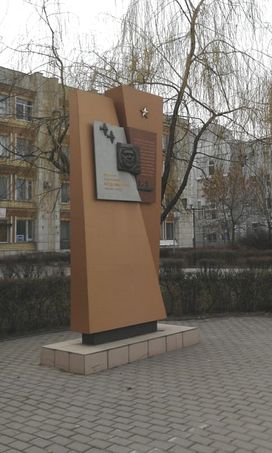

* Именем Михаила Водопьянова назван самолёт [Ил-96-300](https://ru.wikipedia.org/wiki/%D0%98%D0%BB-96-300) RA-96014 российской авиакомпании «[Аэрофлот](https://ru.wikipedia.org/wiki/%D0%90%D1%8D%D1%80%D0%BE%D1%84%D0%BB%D0%BE%D1%82_(%D1%80%D0%BE%D1%81%D1%81%D0%B8%D0%B9%D1%81%D0%BA%D0%B0%D1%8F_%D0%B0%D0%B2%D0%B8%D0%B0%D0%BA%D0%BE%D0%BC%D0%BF%D0%B0%D0%BD%D0%B8%D1%8F))».

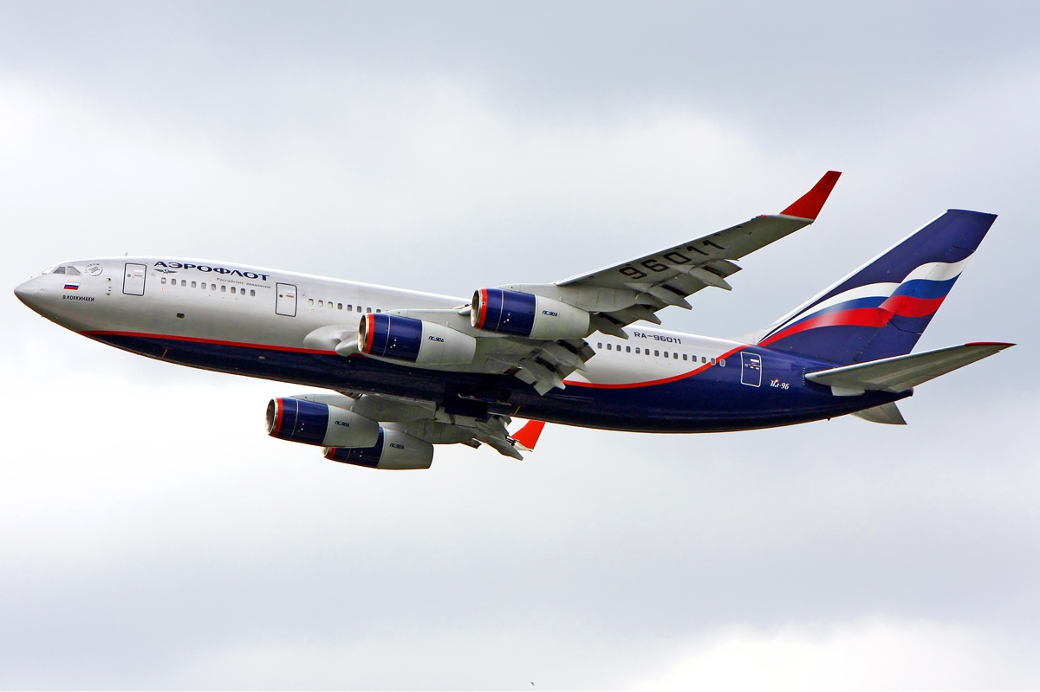

* Именем Михаила Водопьянова назван первый самолёт [Sukhoi Superjet 100](https://ru.wikipedia.org/wiki/Sukhoi_Superjet_100" \o "Sukhoi Superjet 100) ([бортовой номер](https://ru.wikipedia.org/wiki/%D0%A0%D0%B5%D0%B3%D0%B8%D1%81%D1%82%D1%80%D0%B0%D1%86%D0%B8%D1%8F_%D0%B2%D0%BE%D0%B7%D0%B4%D1%83%D1%88%D0%BD%D1%8B%D1%85_%D1%81%D1%83%D0%B4%D0%BE%D0%B2) RA-89001), доставленный [9 июня](https://ru.wikipedia.org/wiki/9_%D0%B8%D1%8E%D0%BD%D1%8F) [2011 года](https://ru.wikipedia.org/wiki/2011_%D0%B3%D0%BE%D0%B4) российской флагманской авиакомпании «[Аэрофлот](https://ru.wikipedia.org/wiki/%D0%90%D1%8D%D1%80%D0%BE%D1%84%D0%BB%D0%BE%D1%82_(%D1%80%D0%BE%D1%81%D1%81%D0%B8%D0%B9%D1%81%D0%BA%D0%B0%D1%8F_%D0%B0%D0%B2%D0%B8%D0%B0%D0%BA%D0%BE%D0%BC%D0%BF%D0%B0%D0%BD%D0%B8%D1%8F))». После возврата самолёта лизингодателю именем Михаила Водопьянова назван другой самолёт [Sukhoi Superjet 100](https://ru.wikipedia.org/wiki/Sukhoi_Superjet_100" \o "Sukhoi Superjet 100) (бортовой номер RA-89041)[[16]](https://ru.wikipedia.org/wiki/%D0%92%D0%BE%D0%B4%D0%BE%D0%BF%D1%8C%D1%8F%D0%BD%D0%BE%D0%B2,_%D0%9C%D0%B8%D1%85%D0%B0%D0%B8%D0%BB_%D0%92%D0%B0%D1%81%D0%B8%D0%BB%D1%8C%D0%B5%D0%B2%D0%B8%D1%87#cite_note-:0-16).
* [Памятник М. В. Водопьянову](https://ru.wikipedia.org/wiki/%D0%9F%D0%B0%D0%BC%D1%8F%D1%82%D0%BD%D0%B8%D0%BA_%D0%9C%D0%B8%D1%85%D0%B0%D0%B8%D0%BB%D1%83_%D0%92%D0%BE%D0%B4%D0%BE%D0%BF%D1%8C%D1%8F%D0%BD%D0%BE%D0%B2%D1%83) установлен по решению [Правительства Москвы](https://ru.wikipedia.org/wiki/%D0%9F%D1%80%D0%B0%D0%B2%D0%B8%D1%82%D0%B5%D0%BB%D1%8C%D1%81%D1%82%D0%B2%D0%BE_%D0%9C%D0%BE%D1%81%D0%BA%D0%B2%D1%8B) в 2013 году в [Москве](https://ru.wikipedia.org/wiki/%D0%9C%D0%BE%D1%81%D0%BA%D0%B2%D0%B0) на [Ходынском бульваре](https://ru.wikipedia.org/wiki/%D0%A5%D0%BE%D0%B4%D1%8B%D0%BD%D1%81%D0%BA%D0%B8%D0%B9_%D0%B1%D1%83%D0%BB%D1%8C%D0%B2%D0%B0%D1%80) в месте его пересечения с бывшей взлётно-посадочной полосой. Скульптор А. В. Головачёв.

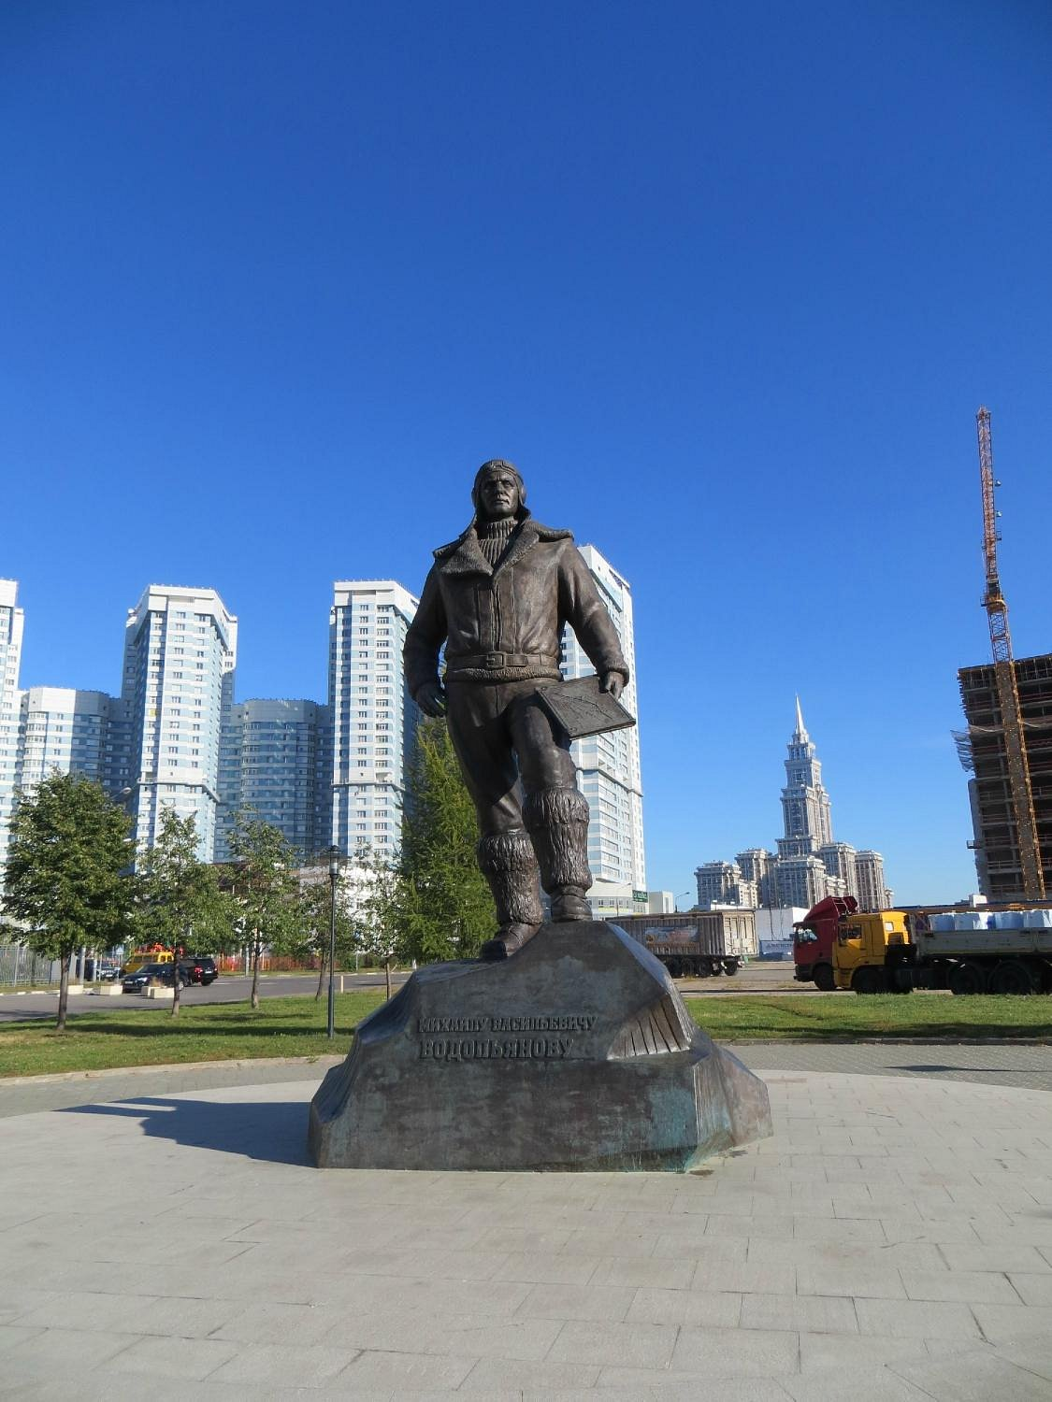

* Село [Донское](https://ru.wikipedia.org/wiki/%D0%94%D0%BE%D0%BD%D1%81%D0%BA%D0%BE%D0%B5_(%D0%9B%D0%B8%D0%BF%D0%B5%D1%86%D0%BA%D0%B0%D1%8F_%D0%BE%D0%B1%D0%BB%D0%B0%D1%81%D1%82%D1%8C)) в 1934—1958 годах переименовывалось в честь М. В. Водопьянова в *Водопьяново* (район *[Водопьяновский](https://ru.wikipedia.org/wiki/%D0%94%D0%BE%D0%BD%D1%81%D0%BA%D0%BE%D0%B9_%D1%80%D0%B0%D0%B9%D0%BE%D0%BD_(%D0%9B%D0%B8%D0%BF%D0%B5%D1%86%D0%BA%D0%B0%D1%8F_%D0%BE%D0%B1%D0%BB%D0%B0%D1%81%D1%82%D1%8C)" \o "Донской район (Липецкая область))*).
* С 2011 года центр образования № 25 в городе [Старая Купавна](https://ru.wikipedia.org/wiki/%D0%A1%D1%82%D0%B0%D1%80%D0%B0%D1%8F_%D0%9A%D1%83%D0%BF%D0%B0%D0%B2%D0%BD%D0%B0) носит имя М. В. Водопьянова.

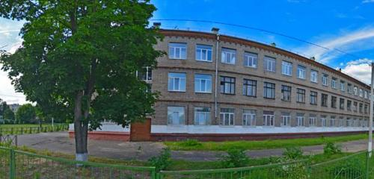

* ГБОУ города Москвы Многопрофильная школа № 1449.

